Milé děti,

Na podzim jsme si povídali o ptáčcích, kteří odlétají do teplých krajin i o těch přezimujících.

Začíná jaro a ptáci se k nám vracejí, např. z Afriky (můžete se podívat v atlase, kde Afrika leží). Ptáci si staví nová hnízda nebo se vracejí do těch původních. Různí ptáčkové mají různá hnízda – v korunách stromů, na keři, v rákosí u rybníka, …
Který pták má hnízdo vysoko na komíně? (čáp)
Který pták si staví hnízdo z bláta pod střechou nebo ve chlévě? (vlaštovka)
Do hnízd nakladou ptáci vajíčka a z nich se vylíhnou mláďata, oba ptačí rodiče se o ně starají a nosí jim potravu do zobáčku.
Jeden pták klade svoje vajíčka do cizích hnízd, který? (kukačka)

-----------------------------------------------------------------------------------------------------------------
Předškoláci pracují dál podle pokynů.
Další úkoly pro předškoláky budou k vyzvednutí v MŠ – v pondělí 15. 3. od 15:30 do 16:00.

-----------------------------------------------------------------------------------------------------------------

Ptáci, kteří u nás přezimovali, např.:

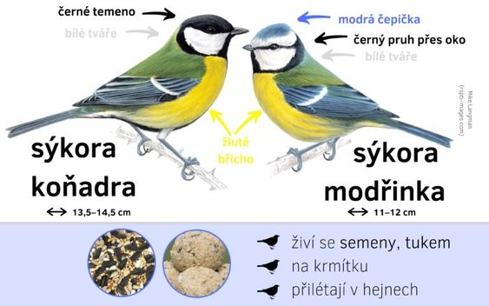

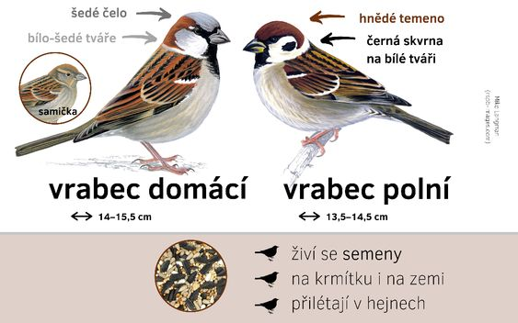

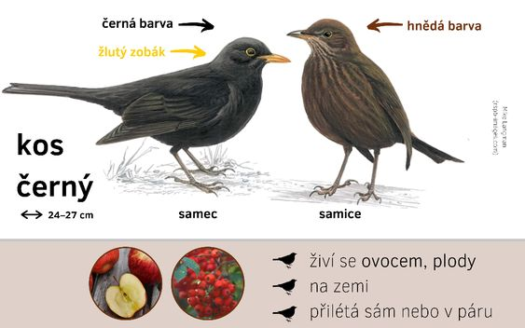

Učíme se básničku KOS
Pročpak asi černý kos
po zahradě chodí bos?
Shání pro své botičky
z dlouhých žížal tkaničky.
Z teplých krajin se vracejí např. vlaštovky a čápi

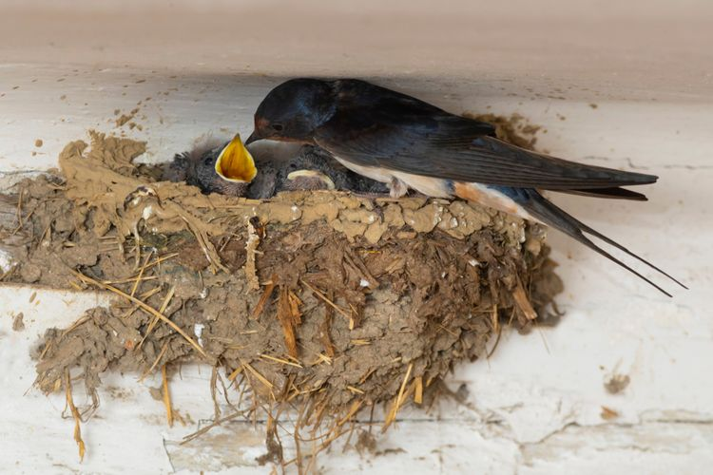

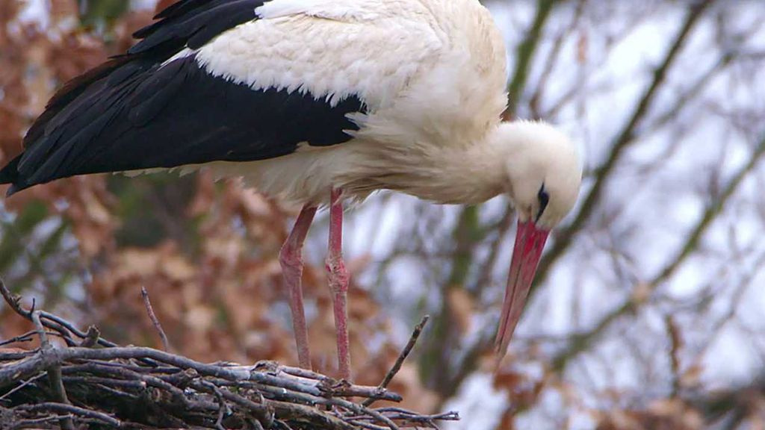

Opakujeme písničku „Na jaře“

